МИНИСТЕРСТВО НАУКИ И ВЫСШЕГО ОБРАЗОВАНИЯ

РОССИЙСКОЙ ФЕДЕРАЦИИ

ФЕДЕРАЛЬНОЕ ГОСУДАРСТВЕННОЕ БЮДЖЕТНОЕ ОБРАЗОВАТЕЛЬНОЕ УЧРЕЖДЕНИЕ ВЫСШЕГО ОБРАЗОВАНИЯ

**«БЕЛГОРОДСКИЙ ГОСУДАРСТВЕННЫЙ ТЕХНОЛОГИЧЕСКИЙ УНИВЕРСИТЕТ им. В. Г. ШУХОВА» (БГТУ им. В.Г. Шухова)**



Кафедра программного обеспечения вычислительной техники и автоматизированных систем

**Лабораторная работа №6**

по дисциплине: Системное моделирование

тема: «Переходные процессы в электрических цепях»

Выполнил: ст. группы ПВ-223

Дмитриев Андрей

Проверил:

Полунин А.И.

Белгород, 2024 г.

**Цель работы:**

1. Разработать математическую модель для определения токов и напряжения в электрической цепи (конкретный вариант табл. 2).
2. Разработать программу на основании математической модели и произвести расчёты.

**Вариант 2:**

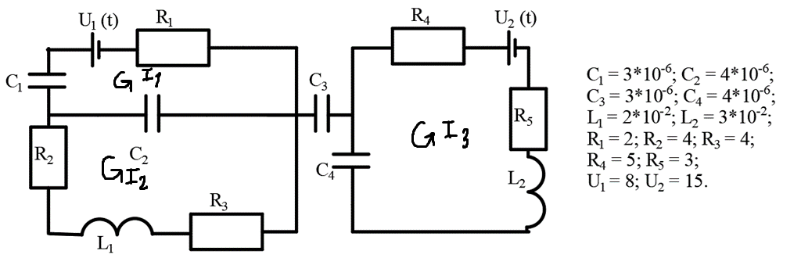

На основании второго закона Кирхгофа получим:

$$\frac{1}{c_{1}}\int_{0}^{t}{l_{1}ⅆt}+\frac{1}{c_{2}}\int_{0}^{t}{l_{1}ⅆt+I_{1}R_{1}-}\frac{1}{c_{2}}\int_{0}^{t}{l_{2}ⅆt}=U_{1}\left(t\right)$$

$$I_{2}R_{2}+L_{1}\frac{ⅆI_{2}}{ⅆt}+I_{2}R_{3}+\frac{1}{c_{3}}\int_{0}^{t}{l_{2}ⅆt}=0$$

$$I_{3}R_{4}+\frac{1}{c_{4}}\int_{0}^{t}{l_{3}ⅆt+}L_{2}\frac{ⅆI_{3}}{ⅆt}+I_{3}R_{5}-\frac{1}{c_{3}}\int_{0}^{t}{l_{2}ⅆt}=U_{2}\left(t\right)$$

Перенесем производные в левую часть и подставим:

$$Q_{1}=\int_{0}^{t}{I_{1}ⅆt}, Q_{2}=\int_{0}^{t}{I_{2}ⅆt}, Q_{3}=\int_{0}^{t}{I_{3}ⅆt}$$

Тогда имеем систему уравнений:

|  |  |
| --- | --- |
|  |  |
|  |  |

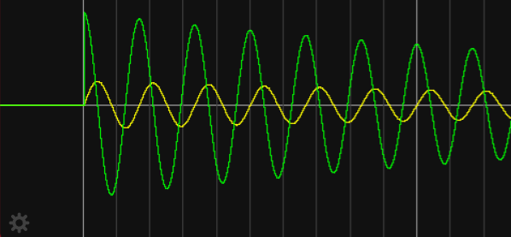

**Вывод:** В ходе лабораторной работы научились составлять математическую модель, на основе которой написали программу для построения графиков функции, описывающих поведение электрической схемы.